广东工业大学试卷参考答案及评分标准 ( A )

课程名称: 线性代数 。
考试时间: 2010 年 6 月 25 日 (第 17 周 星期 五 )

- 填空题（每小题4分，共24分）：
1. －3 2. 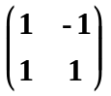 3. 2 4. 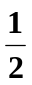 5. 0 6. 36
二、选择题（每小题4分，共24分）
1. B 2. D 3. C 4. D 5. C 6. B

三、（8分）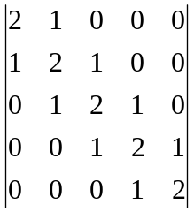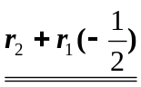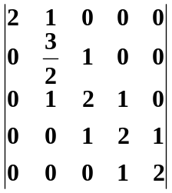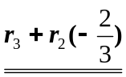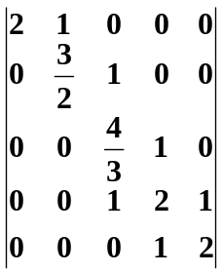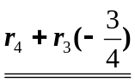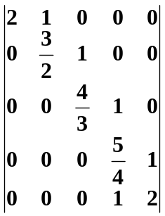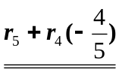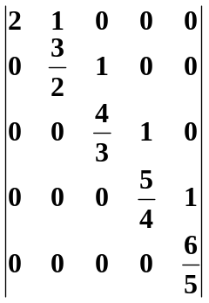=6. （每步2分）
四、（10分）
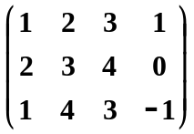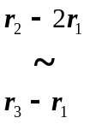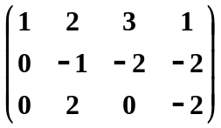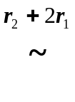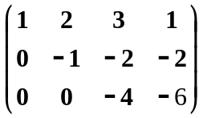

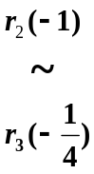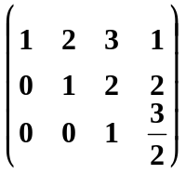， (4分)
因为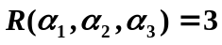，可知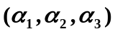为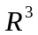一组基， (6分)
为求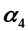用这组基表示，继续化为行最简型.
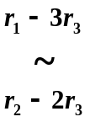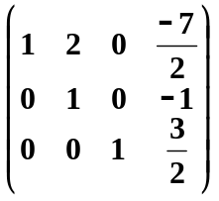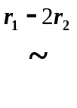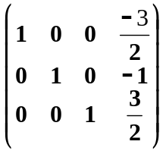, (8分)
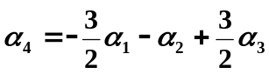 (10分)

五、（10分）
证明：(1) 因为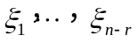是对应齐次方程组的一个基础解系，所以线性无关；（2分）
假设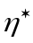，线性相关，则一定可以用线性表示，从这与是非齐次线性方程组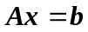的一个解矛盾，矛盾说明，线性无关.（5分）
(2)因为 ，所以
，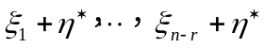均为非齐次方程组的解，（7分）
下面证明它们是线性无关的. 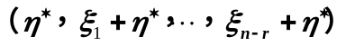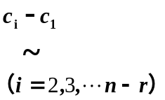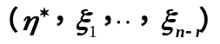

初等列变换不会改变矩阵的秩，所以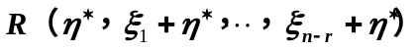=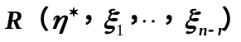=n-r+1，
得出，是非齐次方程组的（n-r+1）个线性无关的解．（10分）
六、（10分）对方程组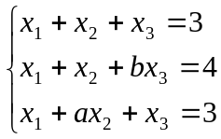， 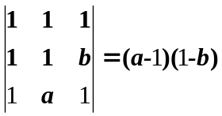，
(1)当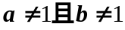时，由克拉默法则，方程组有唯一解； (3分)
(2)当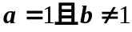时，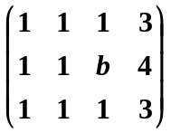 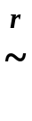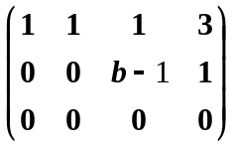，方程组有无穷解，
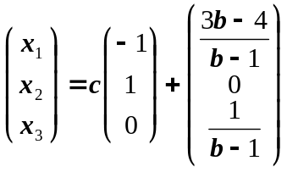，(c为常数) (7分)
(3)当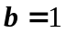时,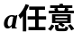, 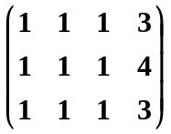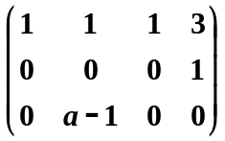,出现矛盾方程，无解. (10分)

七、（14分）
(1) 增广矩阵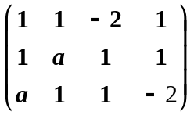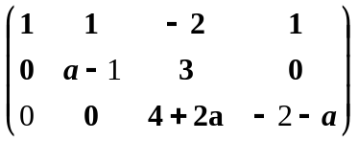
因为线性方程组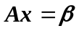有解但不唯一，所以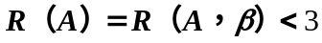，从而
4+2a=0,－2－a=0,推出a=－2. (4分)
(2) 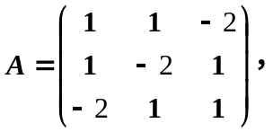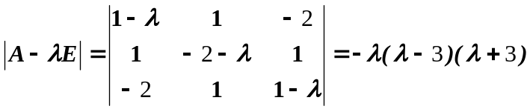,
推出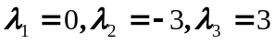. (9分)
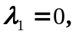.其对应的特征向量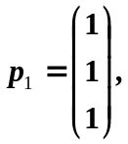
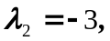其对应的特征向量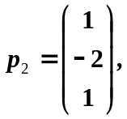
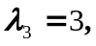其对应的特征向量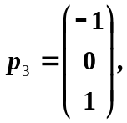 (12分)
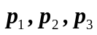线性无关，它们组成的矩阵Q可逆，且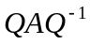为对角阵
Q=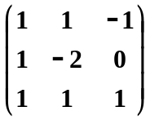，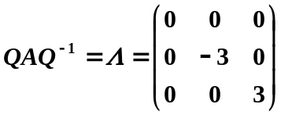. (14分)
若进一步把Q化为正交矩阵也对，酌情给分.

